**PLAN DE MEJORAMIENTO - PRIMER PERIODO - 2025**

**DOCENTE: Sergio Ulloa**

**ASIGNATURA: Matemáticas**

**GRADO: 7°**

**LOGROS:**

* Analiza y crea ejercicios relacionados con las temáticas del año anterior.
* Calcula e interpreta los procesos de las operaciones combinadas y la conversión entre los conjuntos numéricos.
* Comprende y resuelve problemas, que involucran los números racionales con las operaciones (suma, resta, multiplicación, división, potenciación, radicación), en situaciones problemas.

**NOTA: Recordar que el taller no tiene ningún valor para el plan de mejoramiento, es para preparase para presentar la sustentación respectiva.**

**1.** Resolver los siguientes problemas de regla de tres:

**Regla de tres directa:**

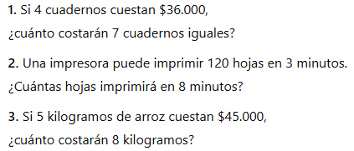

**Regla de tres inversa:**

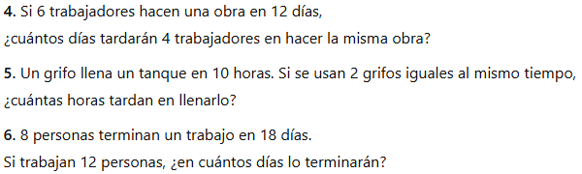

**2.** Resolver las siguientes operaciones de números enteros. Recuerda aplicar la ley de signos:

   

**3.** Encuentra los resultados de la potencia, raíz y logaritmo:

$3^{5}= \sqrt[5]{243}= \log_{3}{243}=$

$7^{3}= \sqrt[3]{343}= \log_{7}{343}=$

$6^{3}= \sqrt[3]{216}= \log_{6}{216}=$

$2^{4}= \sqrt[4]{16}= \log_{2}{16}=$

**4.** Resolver los ejercicios de operaciones combinadas de potencia, raíz y logaritmo:

$\log_{2}{64}-\sqrt{81}+4^{4}-\sqrt[3]{27}$

$\sqrt[3]{27}+9^{3}-\log_{4}{64}+129$

$\sqrt[4]{32}-\sqrt{100}+\log_{5}{125}-96$